**Муниципальное бюджетное дошкольное образовательное учреждение детский сад№58 «Золушка» комбинированного вида г.Улан-Удэ (МБОУ детский сад №58 «Золушка» г.Улан-Удэ)**

«Умелые ручки»

**Программа кружковой деятельности**

**для детей старшей группы.**

**Составитель:**

**Самбуева Д.Ю.**

г.Улан-Удэ

2019-2020 год.

*Сухомлинский В. А*.: «Дети должны жить в мире красоты, игры, сказки, музыки, рисунка, фантазии, творчества».

**Пояснительная записка**

В наши дни вопрос развития творческих способностей детей стоит особенно остро. Вероятно, это связано с тем, что дети стали больше проводить времени с компьютером и другими средствами технического прогресса. Всё меньше внимания уделяется родителями занятиям со своим ребёнком рисованием, лепкой, аппликацией и ручным трудом. Дети от природы наделены яркими способностями. И задача взрослых: и педагогов, и родителей - заинтересовать ребёнка художественной деятельностью, пробудить желание к созданию различных поделок, развить важнейшие психические процессы: воображение, мышление и др., помочь овладеть простыми ручными операциями, подготовить ребёнка к обучению в школе.

Развитие интеллектуальных и мыслительных процессов необходимо начинать с развития движения рук, а в частности с развития движений в пальцах кисти. Это связано с тем, что развитию кисти руки принадлежит важная роль в формировании головного мозга, его познавательных способностей, становлению речи. Значит, чтобы развивался ребенок и его мозг, необходимо тренировать руки. «Источники творческих способностей и дарования детей - на кончиках их пальцев. От пальцев, образно говоря, идут тончайшие нити - ручейки, которые питают источник творческой мысли. Другими словами: чем больше мастерства в детской руке, тем умнее ребенок», - так говорил В. А. Сухомлинский.

Ребёнок узнаёт мир с помощью манипуляций, то есть действий с различными предметами, которые позволяют ему узнать и изучить их свойства, при этом, познавая и свои творческие способности, изменить то, к чему прикасается. Совершенствование личности ребёнка предполагает развитие у него разнообразных способностей, умений, навыков, которые развиваются в продуктивной художественной деятельности.

Программа рассчитана для детей дошкольного возраста*(5-6 лет)*

Это обусловлено тем, что в данный возраст характеризуется значительным ростом физических возможностей, особенно активным развитием мелких мышц кистей рук, изменением психологической позиции и ощущением дошкольниками "взрослости”, желанием проявить свою индивидуальность и творческие способности.

Настоящая программа представляет курс по развитию творческих способностей посредством продуктивной деятельности.

Программа составлена с учётом интеграции образовательных областей:

*«Познавательное развитие»*, *«Речевое развитие»*, *«Художественно-эстетическое развитие»*, *«Социально-коммуникативное развитие»*.

**Цель программы:** развивать познавательных, творческих и художественных способностей детей в процессе продуктивной деятельности через активизацию мелкой моторики пальцев и кистей рук.

**Задачи:**

Создавать условия для развития творческой активности детей.

Формировать умения передавать простейшие образы предметов, явлений окружающего мира посредством объемной аппликации, лепки, художественного труда.

Познакомить с нетрадиционной техникой выполнения творческих работ.

Знакомить детей с различными материалами, их свойствами и способами преобразования.

Развивать речевую функцию детей через активизацию мелкой моторики пальцев и кистей рук.

Развивать тактильные ощущения и мелкую моторику пальцев и кистей рук.

Воспитывать желание участвовать в создании индивидуальных и коллективных работ.

Развивать чувство коллективизма, коммуникабельности.

Воспитывать у детей интерес к продуктивным видам деятельности, формируя образное представление у детей, воспитывая и развивая их творческие способности.

***Актуальность*** данного кружка в том, что художественный ручной труд – это работа с различными материалами, в процессе которой ребенок создает относительно полезные и эстетически значимые предметы и вещи. Художественный ручной труд объединяет в себе сущностные характеристики художественной и трудовой деятельности. Ребенок сам создает предметы, поделки, что очень привлекает его. Он видит, что его изделиями украшают интерьер группы, их можно использовать в играх. Так же, при  художественном ручном труде развивается мелкая моторика рук, что очень хорошо способствует на развитие речи ребенка

**Сроки реализации программы.**

Программа кружка «Умелые ручки» рассчитана на один год обучения и направлена на всестороннее, гармоничное и целостное развитие личности детей дошкольного возраста от 5 до 6 лет.

**Формы и режим**.

Формой организации учебных занятий является групповая и индивидуальная. Работа с дошкольниками осуществляется на основе наглядности, доступности, систематичности, закрепление навыков, индивидуального подхода, сознательности.

**Формы подведения итогов.**

- Изготовление альбома фотографий детских работ;

- Проведение выставок детских работ.

**Основные методы работы.**

- Словесный – предварительная беседа, словесный инструктаж с использованием терминов, беседа по теме;

- Наглядный – показ образца изделия, анализ образца. Работа по образцу. Составление плана работы по изготовлению изделия;

- Практической последовательности – изготовление изделия под руководством воспитателя, самостоятельно, индивидуальные и коллективные творческие работы.

Курс занятий по программе рассчитан на 1 раз в неделю. Занятия проводятся во второй половине дня. Продолжительность занятий 30минут.Общее количество занятий в год составляет: 32 занятия.

**Ожидаемые результаты:**

К концу года дети должны уметь:

- наличие навыков пользования ножницами, бумагой, клеем, бросовым и природным материалом;

-склеивать готовые элементы и соединять их в образы;

- преобразовывать геометрическую форму методом складывания пополам, вчетверо в разных направлениях;

- умение создавать аппликацию способом обрывания.

- составлять плоскостную, сюжетную композицию;

- осваивать последовательность работы;

-смогут создавать сюжеты и образы и объединять их в коллективные композиции;

-использовать нетрадиционный материал в рисовании;

-умение находить новые способы для художественного изображения;

-умение передавать в работах свои чувства с помощью различных средств выразительности.

Календарно-тематическое планирование.

|  |  |  |  |  |  |  |  |
| --- | --- | --- | --- | --- | --- | --- | --- |
| №  п/п | | Планируемая дата проведения | | Количество занятий | | Тема | Цель: |
|  | | Сентябрь. | | 1 | | «Веселая гусеница»-аппликация. | Цель: учить вырезать несколько геометрических фигур, путём складывания бумаги. Развивать фантазию. Совершенствовать навыки работы с ножницами. |
| 1 | | *.«Деревья осенью»- монотипия.* | Цель: познакомить с техникой «монотипия», учить делать оттиски листиками. Воспитывать аккуратность. Учить смешивать краски, наносить их на лист. |
| 1 | | *.«Осенний лес»-*обрывная аппликация. Коллективная работа. | Цель: расширять знания детей о приметах осени; продолжать учить отрывать от листа бумаги маленькие кусочки, наносить на них клей, приклеивать их в нужном месте картинки. |
| 1 | | *.«Осенний листочек»-*пластилинография. | Цель: создавать выразительный образ посредством передачи объема и цвета. Закреплять умения и навыки работы с пластилином: раскатывание, сплющивание, размазывание используемого материала на основе, разглаживание готовой поверхности |
|  | | **Октябрь** | | 1 | | ***«Дерево»-***аппликация из сухих листьев. | **Цель:** познакомить с аппликацией из сухих листьев. Воспитывать навыки аккуратной работы при выполнении аппликации. Развивать фантазию. |
| 1 | | ***.«Животные»-***рисование ладошкой. | **Цель:** развивать фантазию и творчество, создавать образы животных. Обобщить знания детей о диких и домашних животных. |
| 1 | | ***«Сказочные человечки»-***кляксография( выдувание | **Цель:** продолжить знакомство с техникойкляксогрфия..  Создавать сказочных человечков, с помощью дорисовывания отдельных элементов. Развивать фантазию. |
|  | **Ноябрь** | | 1 | | ***«Тучка дождик и зонтик»-*** пластилинография. | | **Цель:** учить отщипывать пластилин маленькими кусочками, работать с контуром. Воспитывать аккуратность, старание. |
| 1 | | 1. ***«Веточка рябины***»- мятая бумага. | | **Цель:** развивать умение скатывать маленькие кусочки бумаги в плотный комочек и составлять из них гроздь рябины. Повторить названия деревьев и кустарников. |
| 1 | | 1. ***«Забавные зайчата»-***бумажная пластика. | | **Цель:** Познакомить с новым способом склеивания игрушки из колец разной величины. |
| 1 | | 1. ***«Игрушки из конусов»-***бумажная пластика. | | **Цель:** учить делать конус из бумаги, обводить по трафарету. Приклеивать мелкие детали |
|  | **Декабрь** | | 1 | | ***.***.  ***«Здравствуй, зимушка – зима»-*** обрывная аппликация. Коллективная работа. | | .  **Цель:** закреплять умения детей аккуратно разрывать бумагу на кусочки.  Создавать зимний пейзаж. |
| 1 | | ***«Новогодние шары так прекрасны и важны»***пластилинография | | **Цель:** создавать лепную картину с выпуклым изображением, побуждать  самостоятельно создавать узор для шара. |
| 1 | | ***Ёлочка» -***мозаика из пластилина. | | **Цель:** учить отщипывать пластилин, раскатывать его, ровно по контуру  прикреплять к рисунку. |
| 1 | | *.****«Снеговик»-***мятая бумага. | | **Цель:** учить сминать бумагу, формировать из неё круги, аккуратно приклеивать к листу. |

|  |  |  |  |  |
| --- | --- | --- | --- | --- |
|  | **Январь** | 1 | ***Ёлочка» -***изготовление открытки с использованием ниток , путем наматывания на шаблон. | **Цель:** учить создавать композицию. |
| 1 | *.****«Снеговик»-***мятая бумага | **Цель:** учить сминать бумагу, формировать из неё круги, аккуратно приклеивать к листу |
| **.** | 1 | 1. ***«Зайчик»-***рисование поролоновой губкой. | **Цель:** помочь детям освоить способ рисования поролоновой губкой. Учить располагать рисунок на листе. Воспитывать любовь к животным. |
|  | **Февраль.** | 1 | ***.«Сагаалган» -***обьемная картина с использованием соленого теста.. | **Цель:** Обогатить знания о народном празднике.Научить составлять композицию праздничного стола. |
| 1 | ***«Валентинки» -***рисование ватными палочками. | **Цель:** учить вырезать по контуру, совершенствовать навыки рисования ватными палочками. Развивать фантазию, умение составлять узор. |
| 1 | . ***«Открытка для мамы»-***объёмная аппликация. Ватные диски. | **Цель:** учить вырезать по контуру, совершенствовать навыки рисования пальчиками и ватными палочками. Развивать фантазию, умение составлять узор |
|  | **Март.** | 1 | ***«Открытка для мамы***»- продолжение | **Цель:** учить составлять композицию из подготовленных материалов(.Шаблон балерины)Воспитывать любовь к близким людям. |

|  |  |  |  |  |  |  |
| --- | --- | --- | --- | --- | --- | --- |
|  |  | | 1 | ***«Причёски»-***объёмная аппликация. | **Цель:** учить из бумажных полос создавать причёски, путём накручивания полос на зубочистку и палочку от кисточки. Обобщить знания детей о профессии парикмахера. | |
| 1 | ***Цветик-семицветик»-***квиллинг. | **Цель:**познакомить с сказкой Катаева «Цветик-семицветик». Учить создавать из полосок бумаги путем скручивания цветок. | |
|  | ***«Распускаются цветы»-*** аппликация из ватных дисков. Коллективная работа. | **Цель:** создавать коллективную картину цветов. Закреплять навыки работы с клеем, ножницами. Воспитывать чувство взаимопомощи. | |
|  | **Апрель.** | | 1 | ***«Облако»-***аппликация из манки. | **Цель:** познакомить с техникой аппликации с крупами. Повторить название весенних месяцев, признаки весны. | |
| 1 | ***«Радуга-дуга»-***пластилинография. | **Цель:** закрепить знание основных цветов радуги. Разучить стихотворение о радуге. Закреплять навыки работы с пластилином | |
|  | 1. ***«Пасхальные яйца»-***различные техники. | **Цель:** познакомить с историей возникновения росписи яиц. Учить расписывать пасхальное яйцо по своему замыслу различными техниками (тычок, пальчики, оттиск) | |
| 1 | ***«Птица»-*** оригами | **Цель:** Повторить признаки весны .Учить работать руками под контролем сознания. | |
|  | **Май** | | 1 | ***«Пчёлка»-***аппликация из фетра | **Цель:** учить делать из фетра пчёлку. Закрепить знания детей о насекомых, о пользе пчелы. | |
| 1 | ***«Подсолнух»-***аппликация из пластилина и семечек. | | **Цель:** учить выполнять работу, используя пластилин и семечки. Воспитывать усидчивость. Развивать чувство ритма, композиции. |
|  | |  | 1 | «***Вкусное мороженое»-***аппликация из геометрических фигур. | | **Цель:** учить складывать бумагу, вырезать геометрические фигуры. Воспитывать аккуратность. |
| 1 | ***«Аппликация в круге»-***работа с зёрнами. | | **Цель**: учить создавать свою композицию на основе пластилина и зёрен тыквы, подсолнуха, фасоли, гороха. Развивать фантазию, творчество, усидчивость. |

**Методическое обеспечение программы.**

Игры,беседы,конкурсы

**Материально-техническое обеспечение**.

Бумага,краски,кисти,пластилин,фетр,клей ,ножницы

**Список литературы.**

1. Грибовская А.А. «Обучение дошкольников декоративному рисованию, лепке , аппликации» М.2008.
2. Давыдова Г.Н. Бумагопластика. Цветочные мотивы. – М: Издательство «Скрипторий 2003», 2007 .
3. Давыдова, Н.А. Комплексно-тематическое планирование по программе «Детство» / Н.А.Давыдова, Е.А.Лысова, Е.А. Луценко и др. – Волгоград: Учитель, 2013.
4. Давыдова, Г.Н. Нетрадиционные техники рисования в детском саду /Г.Н.Давыдова, Скрипторий, 2003.
5. Куцакова Л.В «Конструирование и художественный труд в детском саду», 2005.
6. Соколова С.В. Оригами для старших дошкольников: Методическое пособие для воспитателей ДОУ. Спб.: «ДЕТСТВО – ПРЕСС», 2007.
7. Художественная аппликация и узоры из бумаги. : БАО – ПРЕСС РИПОЛ КЛАССИК Москва; 2006.
8. http:/stranamasterov.ru

Забавный заяц делается очень просто. Надо только правильно подобрать бумагу достаточной плотности, например, ватман. Ещё понадобится клей ПВА, простой карандаш, фломастер или красная ручка, пластмассовые глазки, линейка, ножницы.

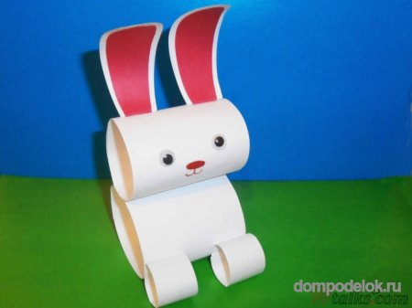

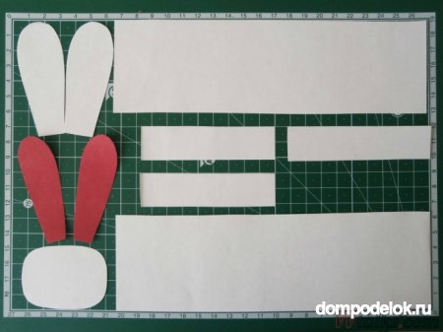

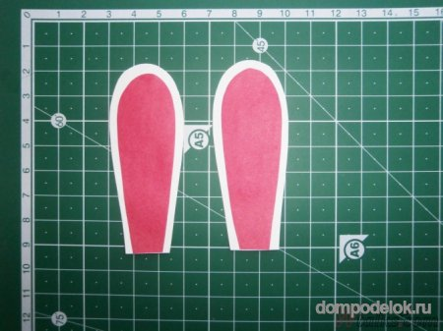

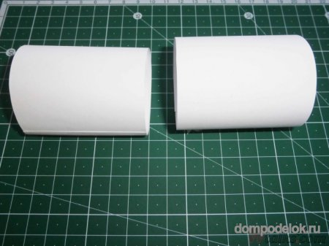

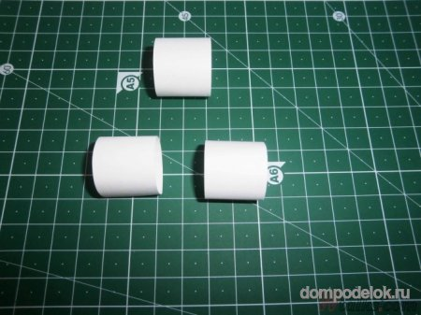

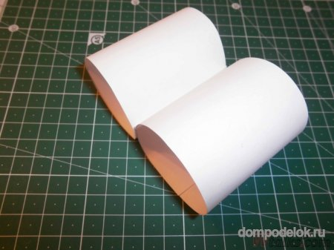

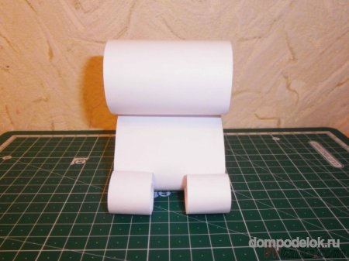

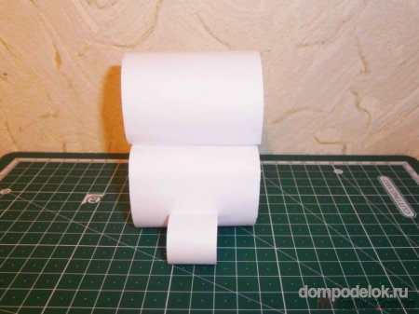

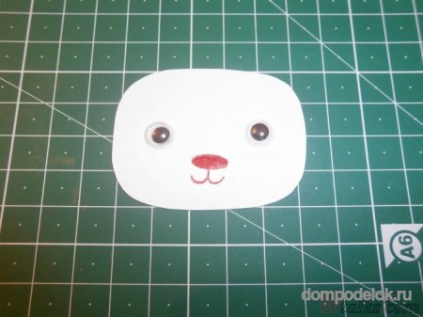

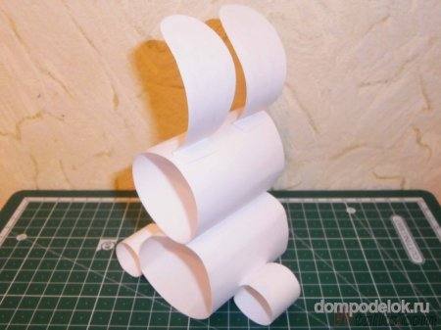

**Тема: «Изготовление птиц из оригами».**

Задачи:

1. Научить детей изготавливать из бумаги птиц способом оригами.
2. Развивать моторику рук, логическое мышление, внимание.
3. Воспитывать бережное отношение к животному миру.

Оборудование: иллюстративный материал, наглядный материал.

Материал: цветная бумага.

Инструменты: ножницы, клей карандаш, клей ПВА.

Литература: С.Ю. Афонькин и Е.Ю. Афонькина Уроки оригами в школе и дома.

**Ход занятия**

1. **Организационный этап.**

(Звучит фонограмма «Пение птиц»). Здравствуйте ребята!

(Педагог читает стихотворение).

Над снегом талым вереницей

Сквозь облачную пелену

Издалека летят к нам птицы,

Пророчат скорую весну.

По вечерам в лиловой дымке,

Когда травинки пьют росу,

Поют нам птицы – невидимки

В хмельном березовом лесу.

Часами, устали не зная,

Собой, украсив небосвод,

Парит над нами птичья стая

И за собою вдаль зовет…

О птицах должно как о чуде,

Слагать стихи.

А между тем

Как часто мы, живые люди

Не замечаем их совсем.

**II. Вступительная беседа.**

- Ребята, миллионы лет назад появились на Земле первые пернатые. И мир, в котором жили лишь динозавры, огласился птичьим пением. А еще через миллион лет зашагал по планете человек, способный оценить это пение. Поднял человек голову вверх, посмотрел в голубое небо, а в небе жаворонок! Поет, заливается, трепещет крылышками. Посмотрел человек в сторону, там орел парит, свободно, легко!

1 апреля 1906 года была подписана Международная Конвенция об охране птиц. Поэтому ежегодно в этот день весь мир отмечает Международный День птиц.

Птицы – особый мир живых существ, такой знакомый и одновременно загадочный даже для посвященных. Мир одинаково необходимый и человечеству и дикой природе. Птиц называют властелинами воздуха. Они повсюду – нет на нашей планете такого уголка, в котором бы ни разу не побывали крылатые странники.

Птицы дороги нам, как часть чудесной природы нашей Родины. Их мелодичные, веселые, звонкие голоса, яркое оперение оживляет природу, вселяет в нас бодрость и радость. Без птиц природа мертва.

***Загадки***

Носит серенький жилет.

Но у крыльев – черный цвет.

Видишь, кружат 20 пар

И кричат: кар, кар, кар. ………..(Ворона)

Чернокрылый, красногрудый,

И зимой найдет приют:

Не боится он простуды –

С первым снегом тут, как тут…………..(Снегирь).

В серой шубке перовой

И в морозы он герой,

Скачет, на лету резвится,

Не орел, а все же птица. (Воробей).

Кто в беретке ярко-красной,

В черной курточке атласной?

На меня он не глядит.

Все стучит, стучит, стучит. …………(Дятел).

Спинкоюзеленовата,

Животиком желтовата,

Черненькая шапочка

И полоска шарфика. ………….(Синица).

Хочет – прямо полетит,

Хочет – в воздухе висит,

Камнем падает с высот

И в полях поет, поет. ( Жаворонок).

Птицей я слыву бессонной

Все ловлю мышей,

Я одна сберегла за лето тонну

Золотистого зерна. ……………(Сова).

Черен я пером от роду,

В поле погулять люблю.

И на радость свекловодов

Долгоносиков люблю

Черный, проворный

Кричит «крак червякам враг»………... (Грач).

Пестрая крякуша ловит лягушек.

Ходит вразвалочку, спотыкалочку. …………(Утка)

Крылатый, горластый – черные лапы.

В воде купался – сух остался.

Щиплет за пятки – беги без оглядки. (Лебедь).

**Физкультминутка.**

Вышли уточки на луг

Кря, кря, кря.

Полетел зеленый жук

Ж – Ж – Ж.

Гуси шею выгибали

Клювом перья расправляли.

Зашумел в пруду камыш

Ш – Ш – Ш.

И опять настала Тиш – ш – ш.

* 1. **Изготовление птиц: уточки, лебедя, снегиря, чайки.**

Дорогие ребята! Все вы умеете складывать из бумаги кораблики, пилотки

и несложные самолетики. Однако вряд ли догадываетесь, что из обычного бумажного квадратика можно сделать тысячи самых разных фигурок. Складывание из бумаги – настоящее искусство. Называется оно Оригами. Это японское слово. Ведь первыми делать из бумаги разные фигурки стали именно японцы. Случилось это очень давно – много веков назад. Слово Оригами так и переводится – «Сложенная бумага».

**Заготовка квадрата**: 1. Отогнуть угол прямоугольника к стороне.

2. отрезать треугольник.

3. раскрыть его.

4. Готовый квадрат.

Сегодня на занятие мы научимся делать первое изделие, используя новую базовую форму, - УТОЧКА.

УТОЧКА (классическая модель)

1. Положите квадрат углом кверху и перегните по вертикальной диагонали.
2. Согните нижние стороны к намеченной линии.
3. Согните верхний угол до границы цветного и белого.
4. Поднимите наверх острый угол, оказавшийся в центре(положение линии сгиба точно не определено).
5. Согните фигурку пополам назад и немного поверните.
6. Возьмитесь пальцами за будущую «шею» в районе кружка и потяните за нее. Внизу появятся новые линии сгиба.
7. Точно так же потяните за «клюв».
8. Уточка готова.

ЛЕБЕДЬ (классическая модель)

1. Сложите базовую форму УТОЧКИ и переверните ее.
2. Нижние стороны отогните к центральной.
3. Согните фигурку пополам – отмеченные точки должны совпасть.
4. Острый верхний уголок опустите вниз.
5. Согните фигурку пополам и немного поверните.
6. Поднимите кверху «шею».
7. Поднимите «голову».
8. ЛЕБЕДЯ можно запускать в пруд.

ЧАЙКА

1. Базовая форма «Змейка».
2. Согните фигурку пополам.
3. Сделайте надрез под углом, не до конца.
4. Согните крылышки кверху и клюв, оттянув вперед, вогните внутрь.
5. Поднимите кверху «хвост».
6. Чайка готова.

СНЕГИРЬ

1. Базовая форма «Квадрат».
2. Отогните верхний угол бумаги.
3. Согните фигурку пополам - отмеченные точки должны совпасть.
4. Поднять крылья.
5. Вырезать хвостик.
6. Клюв, оттянув вперед, вогните внутрь.
7. Птица готова.
   1. **Подведение итогов.**

Изготовленные птицы помещают в их среду обитания (озеро, море, рябина).